EKSAMEN
TK1100 DIGITAL TEKNOLOGI
Tillatte hjelpemidler: Ingen Varighet: 2 timer Dato: 2017-09-22
Oppgavesettet har 3 sider.

Besvar oppgavene så kortfattet som mulig. Legg vekt på å være presis fremfor fortellende når du besvarer oppgavene. Vær sikker på at du besvarer alle spørsmål i en oppgave.

I regneoppgaver er det vesentlig at du legger vekt på å vise hvordan du kommer frem til svaret. Svar på regneoppgaver uten å vise fremgangsmåte er å betrakte som ubesvarte oppgaver.

Oppgave 1. Generelt (20 %)
a) Hvorfor bruker datamaskiner binær logikk?
b) Hva definerer en 4. generasjons datamaskin? Når kom de første 4. generasjons datamaskinene?
c) Hva betyr begrepet bitstyrke for et passord? Hvor mange potensielle passord finnes det for et passord med bitstyrke 10? Vil du anse et slikt passord som sikkert?
d) Tenkt et nytt posisjonstallsystem med base 20, hvor vi teller 0, 1, 2, 3, 4, 5, 6, 7, 8, 9, A, B, C, D, E, F, G, H, I, J, 10, 11, 12, 13, 14, 15, 16, 17, 18, 19, 1A... Hva ville tallet 31H₂₀ vært i det desimale tallsystemet? (Vis utregning.)

31H₂₀ = ?₁₀

Oppgave 2. Binære data (40 %)
a) Hva er forskjellen på Big Endian og Little Endian?
b) Konverter de to følgende desimaltallene til binærtall (16 bits presisjon). (Vis utregning.)
542₁₀ = ?₂
127₁₀ = ?₂
c) Konverter de to følgende binærtallene til desimaltall. (Vis utregning.)
0110 0110₂ = ?₁₀
0011 0010₂ = ?₁₀
d) Utfør følgende binær addisjon med 8 bits presisjon. (Vis utregning.)
0010 0101₂ + 0100 1110₂ = ?₂

1011 0111₂ + 0101 1010₂ = ?₂

e) Hva betyr toerkomplement innen binær matematikk? Hva er den viktige kvaliteten denne teknikken oppfyller?
Konverter det negative desimaltallet -115 til et binærtall med 8 bits presisjon ved bruk av toerkomplement. (Vis utregning.)
-115₁₀ = ?₂
f) Utfør BINÆR subtraksjon av de to desimale tallene 60 minus 50. (Vis utregning, og utregningen MÅ gjøres med binære tall.)
60₁₀ - 50₁₀ = ?₂
g) Beskriv kort hvordan Unicode standarden er strukturert. Nevn forskjellige måter Unicode tegn kan enkodes.
Utfør UTF-8 enkoding av Unicode-punktet U+00D8. Oppgi svaret i hex.
h) En fil lagret i filsystemet ser slik ut når åpnet i en hexeditor:
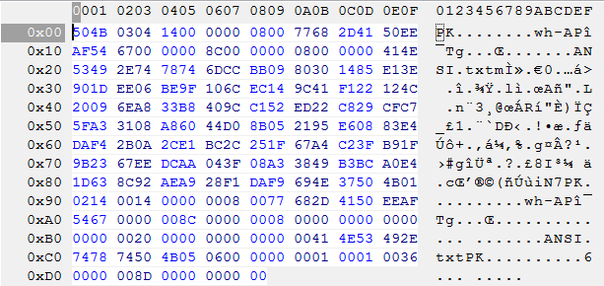
Hvilket filformat er dette? Hva er "magic number" for dette filformatet? Hva inneholder filen?
Oppgave 3. Datamaskin arkitektur (40 %)
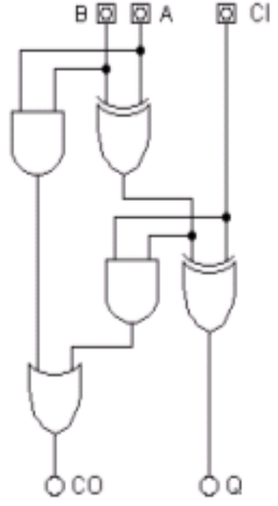
a) Se på skjemaet til høyre, forklar hva denne kretsen gjør ved hjelp av boolsk algebra.
Hvorfor er dette en viktig krets i en datamaskin?

b) Utfør følgende boolske operasjoner. (Vis utregning.)
0x37 & 0xCF = ?
0x41 | 0x20 = ?
0x42 ^ 0xFC = ?
c) Hva er forskjellen på en CISC og RISC prosessor? Nevn et eksempel på hver type.
d) Forklar hvilke hovedkomponenter en moderne PC består av, tegn en skisse som viser hvordan komponentene passer sammen, og forklar kort om hver komponent. (Denne oppgaven krever mer utfyllende svar enn andre oppgaver, og teller for en større andel av endelig poengoppnåelse.)

Slutt på oppgavesettet.

